Муниципальное общеобразовательное учреждение
«Средняя общеобразовательная школа №2
г. Шебекино Белгородской области»

Районный этап областной выставки творческих работ «Планета Доблести и Славы», посвящённой празднованию 70-й годовщины освобождения города Шебекино

Номинация «Войны не зная, понимаю я…»

Сочинение

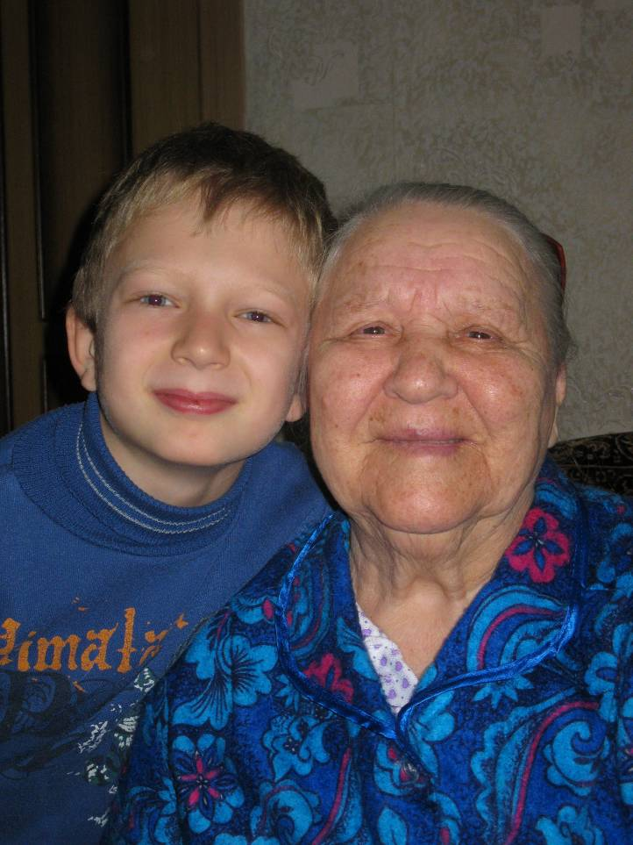

Выполнил
Зыбин Артём Дмитриевич,
обучающийся 7 кадетского класса по направление «Пограничная служба»
МБОУ «СОШ №2»

Руководитель
Шемраева Валентина Николаевна,
учитель русского языка
и литературы

г.Шебекино
2013 год
В жизни человечества есть исторические события, факты, явления, которые живут вечно и передаются из поколения в поколение. Пройдут века, но люди будут помнить тех, кто в тяжёлых битвах с врагами ценой своей жизни отстоял жизнь на Земле.
Я родился в спокойное, мирное время. Но когда произносят это страшное слово «война», лёгкий озноб пробирает меня. Я слышу вой ревущих в небе вражеских самолётов, свист падающих на землю бомб, рокот огромных чёрных танков со свастикой, «взрывающих» своими гусеницами такую нашу родную землю. Мне вспоминаются кадры художественных фильмов и строки из произведений о Великой Отечественной войне.
Победа нашего народа в войне 1941-1945 годов ковалась не только на фронте, но и в тылу. Женщины, подростки и маленькие дети чем могли помогали армии защищать родину: участвовали в партизанском движении, трудились у станков, выращивали хлеб. О тяготах военного лихолетья я знаю не только из книг и фильмов, а самое главное из рассказов моей прабабушки Зыбиной Екатерины Семёновны. Судить о том, как пришлось пережить ей все те тяготы и лишения, я могу по её воспоминаниям и тем документам, которые передала она мне на память, чтобы я, её внук, сохранил их и потом передал своим детям. В них – маленький кусочек истории моей родины, судьба родного мне человека.
Трудно представить себе, как жили наши прабабушки и прадедушки в те тяжёлые сороковые годы, что они думали и чувствовали, о чём мечтали. Когда прабабушка рассказывала мне об этом времени, я мысленно переносился туда, в её детство, и с замиранием сердца слушал эти рассказы.
В 1941 году, в начале войны, Екатерине Семёновне было 14 лет. Жила она вместе с семьёй в селе Нижнее Берёзово Шебекинского района. Детство было голодное, это были трудные времена. Отца моей прабабушки репрессировали, и её мама осталась одна с тремя детьми. С осени 1941 года и по февраль 1943 года семья жила на территории, оккупированной фашистскими захватчиками. За свою жизнь боялись каждую минуту. Я представляю, как было тяжело им пережить это страшное время. Есть было совсем нечего, все продукты отправляли на фронт. Для того чтобы прокормить семью, бабушкина мама пекла хлеб, в муку добавляла отруби, траву. Этот хлеб был очень горький и жёсткий, прабабушка надолго запомнила его вкус.
Прабабушка Катя рассказывала мне, как после жатвы они целыми днями собирали колоски в поле. Мне сейчас даже страшно представить, что этим можно было прокормиться. В школу не ходили, только после освобождения села возобновилась учёба. Но в школе не было книг, тетрадей, карандашей. Учительница давала обрывки бумаги или газеты, которые служили тетрадями. Чернила делали из сажи, растворяя её в воде. В школу ходили поочереди, так как не было одежды и обуви. Летом носили лапти, а зимой - валенки, которые были одни на всю семью. Иногда вместо уроков моя прабабушка за чашку похлёбки работала у соседей: копала огород, полола, убирала урожай, кормила скот.
В 1943 году, когда наш город был освобождён от фашистов, прабабушка наравне со взрослыми стала работать в колхозе. Кругом нищета и разруха, но надо было, не жалея сил, помогать нашим войскам освобождать другие города и сёла родины. Так как не было лошадей, то колхозное поле вспахивали на оставшихся в колхозе коровах. И так, как моя прабабушка, в то время поступали большинство подростков и женщин, потому что мужчин в колхозе почти не было, они ушли на фронт. А ведь в то время моей прабабушке было почти столько лет, сколько мне сейчас. Я иногда задумываюсь, а смог бы я вот так, как она, вынести все эти тяжёлые испытания, выпавшие на её долю. Я горжусь своей прабабушкой! Совсем недавно она ушла из жизни, но память о ней я сохраню навсегда и буду рассказывать своим детям и внукам, чтобы и они знали и помнили об этом.
Екатерина Семёновна награждена медалями «За доблестный труд в годы Великой Отечественной войны 1941-1945 годов», к 50-летию и 60-летию Победы.
Уже десятилетия отделяют нас от суровых дней войны. Уходит поколение, вынесшее этот тяжёлый груз. 9 февраля мы отмечаем 70-ю годовщину освобождения нашего города Шебекино от фашистских захватчиков. Пройдут годы, но мы всегда будем помнить подвиг нашего народа, гордиться его мужеством и стойкостью.
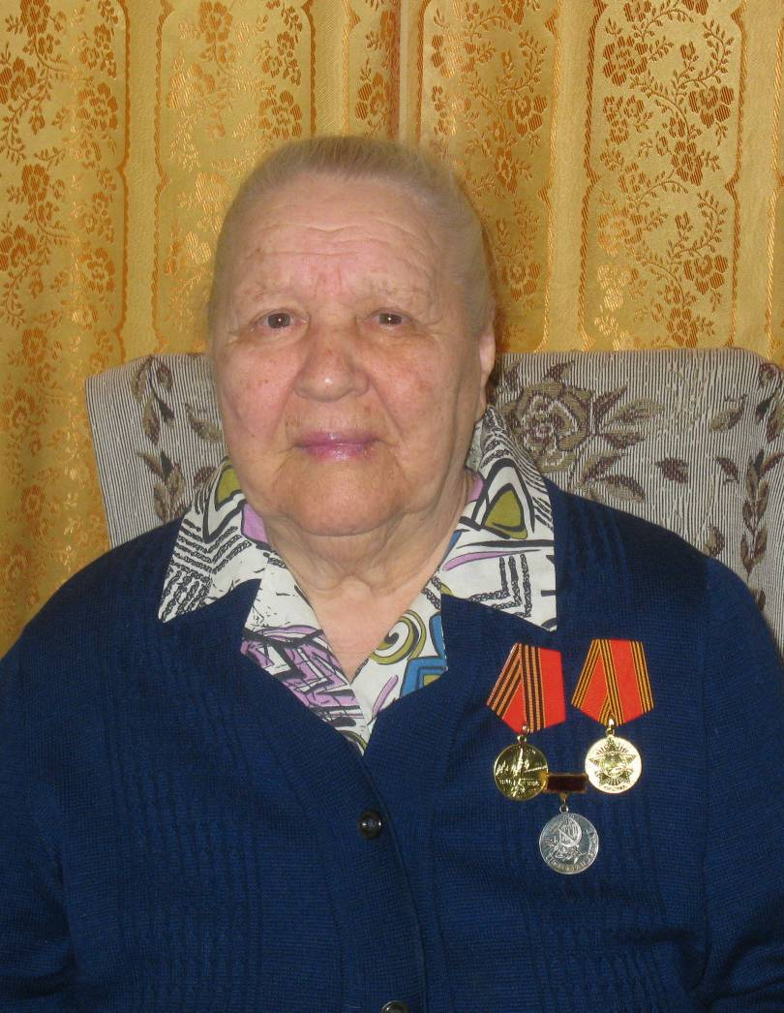
Я могу сказать: « Да, я не знаю войны, но сердцем и душой понимаю, что это горе и слёзы, тяготы и лишения. Я всегда буду помнить об этом. Буду гордиться всеми, кто принёс эту долгожданную Победу, и буду делать всё для того, чтобы мой родной и любимый город стал ещё краше и лучше! Низкий поклон всем, кто сражался на войне и работал на трудовом фронте, за жизнь, за детство и весну, за тишину, за мирный дом, за мир, в котором мы живём!»

